2018—2019学年上期期末考试
九年级 物理 参考答案

- 填空题（每空1分，共16分）
- 扩散；淡；温度
- 热传递；做功
- 半导；0.5
- 质量（或体积）；左；4：1
- ＞；=；0.5
- ；反向转动；温度升高，磁场减弱，受力减小
二、选择题
7．B 8.C 9.B 10.D 11.C 12.D 13.BD 14.AD
三、作图题（每小题3分，共6分）
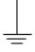15. 16.

220V
R_{人}
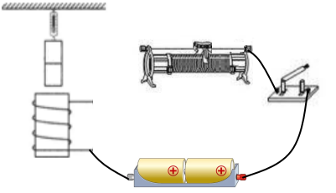
N

四、实验探究题（第17题8分，第18题10分，第19题10分，共28分）
17.
(1)加热时间；BC
(2)B；1：2
18.
(1)断开；左（或阻值最大）
(2)②
(3)电压（或U）； 这两个小组所控制的定值电阻两端电压不同
19.
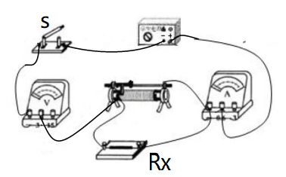小组A
(1)如图

（2）5.6Ω

小组B
- ②闭和开关S，S1接a
③
（2）改变电源电压/增加一个滑动变阻器

五、综合应用题（第20题12分，第21题14分，共26分）
20.
（1）V=0.6m³/h$×$1h=0.6m³
m=$ρV$=1$×{10}^{3}kg/m^{3}×$0.6m³ =0.6$×{10}^{3}kg$-------------------------------------------------- （2分）
Q_{吸}=cmΔt=4.2$×{10}^{3}J/(kg.℃$)$×$0.6m³$×$（60℃-50℃）=2.52$×$10⁷ J-------------------（3分）
Q_{有效}=Q_{吸}η=2.52$×$10⁷ J$×$60%=1.512$×{10}^{7}J$---------------------------------------------------（1分）
（2） -----------------------------------------------------------------（4分）
（3）使用更加清洁的燃料（或废气进行处理之后再进行排放、余热利用等）------------------------（2分）
21.
（1）发电机----------------------------------------------------------------------- ------------------------------------（2分）
（2）S接34时，处于高档
当S接23时，处于抵挡模式，此时电路总电阻
----------------------------------------------------------------------（4分）
--------------------------------------------------------------------------------------------（2分）
- 由题意可知，当电流为50mA时，此时控制电路的总电阻
----------------------------------------------------------------------------（4分）
由图可知，当R=40Ω时，F=0.4N
---------------------------------------------------------------------------- -（2分）

